UT^{S}
COMISION ACADEMICA NACIONAL
AGRO-INDUSTRIAL ALIMENTARIA

INFORMÁTICA PARA INGENIEROS

Manual de Asignatura

Noviembre de 2001.

Prólogo.

El siguiente manual trata cada uno de los temas que marca el programa de Informática para Ingenieros en donde el alumno aprenderá aplicaciones que son de uso común dentro de la industria (Manejo de Bases de Datos, Planeación de Proyecto, Diseño) a través de este manual se le permitirá al alumno tener una idea general de los factores principales que engloban las técnicas y metodologías en ciencias aplicadas a los alimentos.

La estructura de este manual es lógica y su presentación bastante sencilla además se acompaña de cada una de las instrucciones y al final de cada capitulo termina con una bibliografía la cual permitirá ampliar el horizonte de conocimiento para aquellos alumnos que deseen profundizarse mas en el tema. Se espera que este manual sea muy útil para la carrera de Tecnología de Alimentos.

Ing. Carlos A. Beckwith Becerra
Rector

INDICE.

Pág.
Presentación 1
Prólogo 2
SIMULACIÓN
Práctica No. 1
Simulación: Conceptos Fundamentales 4
Práctica No. 2
Software de Simulación 9
MICROSOFT ACCESS
Práctica No. 3
Microsoft Access: Creación de Tablas 13
Práctica No. 4
Creación de Formularios 18
Práctica No. 5
Creación de Consultas 25
Práctica No. 6
Creación de Informes 33
MICROSOFT PROJECT
Práctica No. 7
Microsoft Project: Creación de un Proyecto 37
Práctica No. 8
Dependencias entre Tareas 44
Práctica No. 9
Asignación de Recursos 50

COMISION ACADEMICA NACIONAL
AGRO-INDUSTRIAL ALIMENTARIA

UT^{s}

PRACTICA No. 1
SIMULACIÓN
OBJETIVO
El alumno conocerá los conceptos de simulación y realizará aplicaciones haciendo uso del software para simulación de procesos.

INTRODUCCIÓN
La simulación de procesos es una de las más grandes herramientas de la ingeniería industrial, la cual se utilaza para representar un proceso mediante otro que lo hace mucho mas simple e intendible.
Simulación es la representación de un proceso o fenómeno mediante otro mas simple, que permite analizar sus características; la simulación no es solo eso también es algo muy cotidiano, hoy en día, puede ser desde la simulación de un examen, que le hace la maestra a su alumno para un examen del ministerio, la producción de textiles, alimentos, juguetes, construcción de infraestructuras por medio de maquetas, hasta el entrenamiento virtual de los pilotos de combate.
Las aplicaciones recreativas, hoy muy extendidas y mejoradas principalmente por los adelantos en este campo, están especialmente diseñadas para crear un pasatiempo que logre sacar de la rutina al ser humano, y que el mejor de los casos de otro modo seria impracticable debido a su costo. Estas consisten en crear ambientes y decorados artificiales con sonido en algunos casos, que logran una perfecta simulación de cualquier tipo de contenido, creando el pasatiempo perfecto

Simulación numérica. El método de los Elementos Finitos
Las grandes del mercado han obligado en los últimos años a implantar en las empresas todas aquellas tecnologías que puedan a hacer realidad los tres grandes objetivos del diseño moderno:
- Diseñar para conseguir para una fabricación a un costo competitivo.
- Diseñar en orden la utilización real en servicio.
- Diseñar bien al primer intento.
En este sentido la introducción del C.A.D. (computer aided Design) esta ya representando un grave avance en la etapa del diseño conceptual de nuevos productos. Por contra, el C.A.E. se encuentra en ana etapa de mucho mas primaria. sin embargo la verdadera reducción del bucle diseño-desarrollo se produce cuando ambas técnicas actúan conjuntamente. La primera para definir el producto y la segunda para simular su comportamiento en las condiciones de servicio, Solo la conjunción de ambas técnicas hacen posible que hacen alcanzar los tres objetivos antes mencionados.
Mediante la simulación numérica es posible generar sólidos de aspectos casi real, comprobar su comportamiento bajo diversas condiciones de trabajo, estudiar el movimiento conjunto de grupos de sólidos , etc. Esto permite un conocimiento mucho mas profundo de un producto antes de que exista físicamente, siendo posible detectar muchos de los problemas que de otro modo se hubieran detectado en el servicio real.

MARCO TEORICO
- Definición de Simulación.
- Tipos de Simulación.
- Etapas de los procesos de Simulación.
- Lenguajes de Programación
- Orientación por procesos.
- GPSS/H
- SIMNET II
- SLAM
- Lenguajes de simulación discreta.
CONCEPTOS.
SIMULACIÓN:
Es el proceso de desarrollar un modelo lógico-matemático sobre un sistema real y experimentar con el modelo respectivo en una computadora.
Un experimento de simulación consiste en la observación del comportamiento dinámico de un modelo que se mueve de un estado a otro de acuerdo a una serie de restricciones y reglas establecidas en el modelo.
TIPOS DE SIMULACIÓN:
La simulación analiza el comportamiento de los sistemas como función del tiempo y estos sistemas se clasifican como:
CAMBIOS DISCRETOS: La variables dependientes varían en puntos específicos del tiempo de simulación y son referidos como eventos.

CAMBIOS CONTINUOS: Las variables dependientes del modelo pueden cambiar continuamente durante el transcurso del tiempo.

ORIENTACION POR PROCESO

GPSS/H (General Purpose Simulation System)

SLAM II (Simulation Language for Alternative Modelling)

SIMNET II (Simulation Network)

Modelación por bloques GPSS/H, es un lenguaje de simulación discreta, el cuál fue diseñado con un lenguaje ensamblador por Geofrey Gordon en los 60's. GPSS/H considera el proceso como entidades que se mueven dentro del sistema, estas entidades dinámicas que se mueven de bloque en bloque son llamadas transacciones. GPSS/H, no es un lenguaje estructurado

SLAM II, fue diseñado en Fortran en los 70's por Alan Pritsker, permite todo tipo de simulación con inserciones en Fortran, maneja el enfoque por proceso (redes). Los objetos que se mueven en el sistema son llamados "entidades" y se les asignan atributos para distinguirlas.

El marco de trabajo de SLAM II, es una estructura de red consistente de nodos, especializados y ramas que son usadas para modelar recursos, colas para recursos, actividades y decisiones que restringen el flujo de entidades. La organización lógica de estos nodos forma un modelo en SLAM II, que puede ser representado gráficamente en un diagrama de red. Utiliza nodos y ramas para representar el sistema a simular, no requiere inserciones en Fortran.

SIMNET II

Es un lenguaje de simulación, diseñado por Hamdy Taha en los 80’s, fue construido con Fortran, no es un lenguaje estructurado, es un lenguaje orientado por procesos, consiste solamente en cuatro nodos, usa nodos y ramas para representar el sistema a simular, no requiere inserciones en Fortran, el conjunto de nodos y ramas es definido como diagrama de red, que es el modelo del sistema a representar.

Las ramificaciones juegan un papel muy importante en el diseño de modelos.

MATERIALES, REACTIVOS Y EQUIPOS

Lápiz
Cuaderno
Computadora
Lenguajes de programación (GPSS/H, SIMNET II, SLAM II).

METODOLOGÍA

Observar detenidamente los conceptos que se exponen.
Observar las expresiones que se muestran
Especificar el resultado de los programas realizados en clase.
Realizar programas de simulación utilizando los lenguajes vistos en clase.

RESULTADOS
La práctica será evaluada para ser anexada a su expediente.

REFERENCIAS

T. Shiriber, “Introduction to Simulation using GPSS/H”
Davis K.R. y Mckeown P.G., Modelos Cuantitativos para Administración, Grupo Editorial Iberoamericana, 1991.

COMISION ACADEMICA NACIONAL
AGRO-INDUSTRIAL ALIMENTARIA

UT^{s}

PRACTICA No. 2
SOFTWARE DE SIMULACIÓN

OBJETIVO.
El alumno aplicará los conocimientos adquiridos durante los temas de lenguajes de simulación, y con ellos resolver cualquier problema orientado a simular una aplicación.

INTRODUCCIÓN:

La simulación de procesos es una de las más grandes herramientas de la ingeniería industrial, la cual se utilaza para representar un proceso mediante otro que lo hace mucho mas simple e intendible.
Simulación es la representación de un proceso o fenómeno mediante otro mas simple, que permite analizar sus características; la simulación no es solo eso también es algo muy cotidiano, hoy en día, puede ser desde la simulación de un examen, que le hace la maestra a su alumno para un examen del ministerio, la producción de textiles, alimentos, juguetes, construcción de infraestructuras por medio de maquetas, hasta el entrenamiento virtual de los pilotos de combate.
Las aplicaciones recreativas, hoy muy extendidas y mejoradas principalmente por los adelantos en este campo, están especialmente diseñadas para crear un pasatiempo que logre sacar de la rutina al ser humano, y que el mejor de los casos de otro modo seria impracticable debido a su costo. Estas consisten en crear ambientes y decorados artificiales con sonido en algunos casos, que logran una perfecta simulación de cualquier tipo de contenido, creando el pasatiempo perfecto

MARCO TEORICO
- Definición de Simulación.
- Tipos de Simulación.
- Etapas de los procesos de Simulación.
- Lenguajes de Programación
- Orientación por procesos.
- GPSS/H
- SIMNET II
- SLAM
- Lenguajes de simulación discreta.
CONCEPTOS.
SIMULACIÓN:
Es el proceso de desarrollar un modelo lógico-matemático sobre un sistema real y experimentar con el modelo respectivo en una computadora.
Un experimento de simulación consiste en la observación del comportamiento dinámico de un modelo que se mueve de un estado a otro de acuerdo a una serie de restricciones y reglas establecidas en el modelo.
TIPOS DE SIMULACIÓN:
La simulación analiza el comportamiento de los sistemas como función del tiempo y estos sistemas se clasifican como:
CAMBIOS DISCRETOS: La variables dependientes varían en puntos específicos del tiempo de simulación y son referidos como eventos.
CAMBIOS CONTINUOS: Las variables dependientes del modelo pueden cambiar continuamente durante el transcurso del tiempo.
ORIENTACION POR PROCESO
GPSS/H (General Purpose Simulation System)
SLAM II (Simulation Language for Alternative Modelling)
SIMNET II (Simulation Network)
Modelación por bloques GPSS/H, es un lenguaje de simulación discreta, el cuál fue diseñado con un lenguaje ensamblador por Geofrey Gordon en los 60's. GPSS/H considera el proceso como entidades que se mueven dentro del sistema, estas entidades dinámicas que se mueven de bloque en bloque son llamadas transacciones. GPSS/H, no es un lenguaje estructurado
SLAM II, fue diseñado en Fortran en los 70's por Alan Pritsker, permite todo tipo de simulación con inserciones en Fortran, maneja el enfoque por proceso (redes). Los objetos que se mueven en el sistema son llamados "entidades" y se les asignan atributos para distinguirlas.
El marco de trabajo de SLAM II, es una estructura de red consistente de nodos, especializados y ramas que son usadas para modelar recursos, colas para recursos, actividades y decisiones que restringen el flujo de entidades. La organización lógica de estos nodos forma un modelo en SLAM II, que puede ser representado gráficamente en un diagrama de red. Utiliza nodos y ramas para representar el sistema a simular, no requiere inserciones en Fortran.

SIMNET II

Es un lenguaje de simulación, diseñado por Hamdy Taha en los 80’s, fue construido con Fortran, no es un lenguaje estructurado, es un lenguaje orientado por procesos, consiste solamente en cuatro nodos, usa nodos y ramas para representar el sistema a simular, no requiere inserciones en Fortran, el conjunto de nodos y ramas es definido como diagrama de red, que es el modelo del sistema a representar.

Las ramificaciones juegan un papel muy importante en el diseño de modelos.

MATERIALES, REACTIVOS Y EQUIPOS

Lápiz
Cuaderno
Computadora
Lenguajes de programación (GPSS/H, SIMNET II, SLAM II).

METODOLOGÍA

Observar detenidamente los conceptos que se exponen.
Observar las expresiones que se muestran
Especificar el resultado de los programas realizados en clase.
Realizar programas de simulación utilizando los lenguajes vistos en clase.

RESULTADOS
La práctica será evaluada para ser anexada a su expediente.

REFERENCIAS

j. banks, “Discrete events system simulation”
F: S: Hillier, G.J. Lieberman, “Introducción a la Investigación de Operación”

UT^{S}
COMISION ACADEMICA NACIONAL
AGRO-INDUSTRIAL ALIMENTARIA
PRACTICA No. 3
MICROSOFT ACCESS: CREACIÓN DE TABLAS

OBJETIVO.
El alumno aprenderá a diseñar y crear sus tablas que le permitirán organizar su información.
El alumno podrá identificar la importancia que es el planear un base de datos y plantear bien sus tablas para evitar errores posteriores en la recuperación de la información.

INTRODUCCIÓN.
Una base de datos es un conjunto de información relacionada con un asunto o con una finalidad, tal como el seguimiento de los pedidos de clientes o una colección de música. Si la base de datos no está almacenada en una máquina, o sólo lo está parte de la misma, es posible que necesite controlar información de varias fuentes distintas que tiene que organizar y coordinar usted mismo (Catapult, 1997).

MARCO TEORICO
De acuerdo con Catapult, 1997, si utiliza Microsoft Access, puede administrar toda la información desde un único archivo de base de datos. Dentro de este archivo, divida los datos en contenedores de almacenamiento separados denominados tablas; vea, agregue y actualice los datos en las tablas mediante formularios en línea; busque y recupere solamente los datos que necesite mediante consultas; y analice o imprima los datos con el esquema deseado mediante informes.
Una tabla es una colección de datos sobre un tema específico (ver figura No.1), como productos o proveedores. La utilización de una tabla diferente para cada tema significa que se almacenan los datos sólo una vez, lo cual hace aumentar la eficacia de la base de datos, y reduce errores de entrada de datos al evitar que al presentarse un mismo dato en muchas tablas, al hacer una actualización se tengan que actualizar muchas tablas.

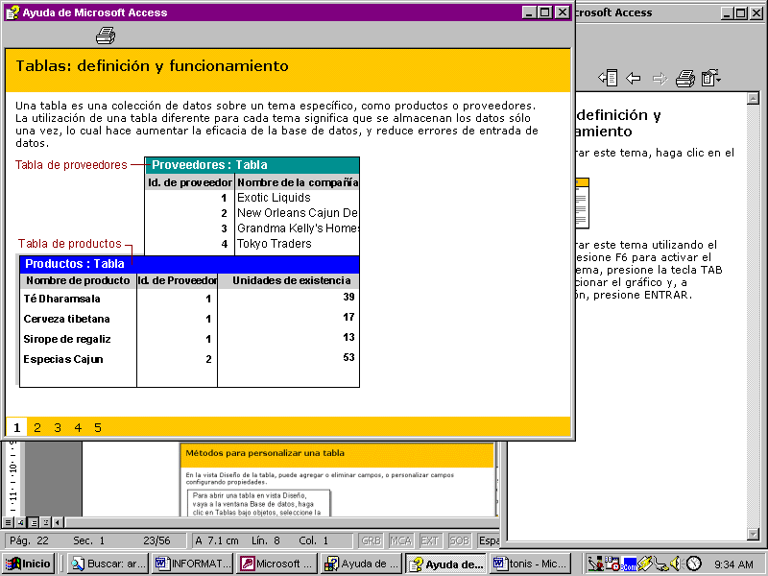

Fig. 1 Tablas.

Una tabla esta organizada en filas y columnas (ver la figura No.2)

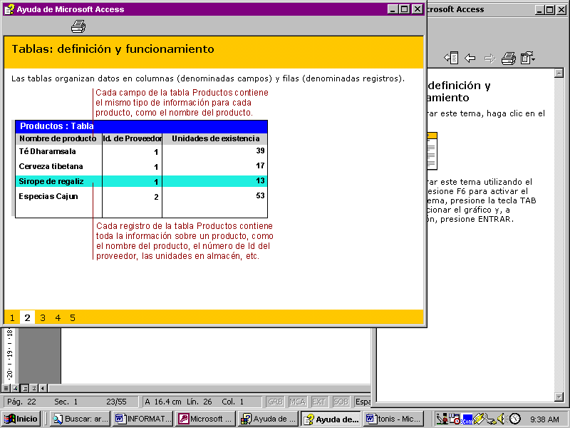

Fig. 2 Partes de un tabla.

Cuando se diseña una base de datos se debe considerar el hecho que la información este relacionada a través de un campo .Un campo común relaciona dos tablas de manera que Microsoft Access puede combinar los datos de las dos tablas para ver, modificar o imprimir (ver la siguiente figura).
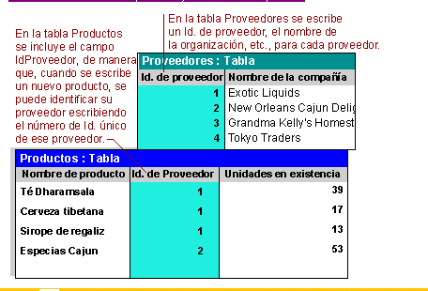

Fig. 3 Relaciones existentes entre dos tablas.

Todos los elementos de Acesss poseen varias vistas o modos de trabajo: la vista diseño y la vista propia del objeto.
En la vista Diseño de la tabla, puede crear una tabla entera desde el principio, o agregar, eliminar o personalizar los campos en una tabla existente, especificar el tipo de datos a utilizar en la tabla: numérico, alfanumérico, auto numérico, fecha /hora, etc; además se debe especificar el empleo de la clave o llave de la tabla.

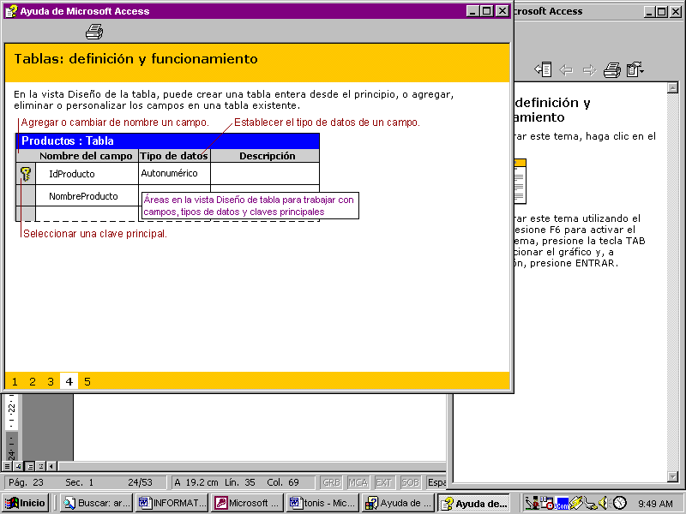

Fig. 4. Tipos de datos.
En la vista Hoja de datos de tabla, puede agregar datos a la tabla directamente, modificar. También puede mostrar registros de tablas que están relacionadas con la tabla actual mostrando hojas secundarias de datos dentro de la hoja de datos principal. Con algunas restricciones, puede trabajar con los datos en hojas de datos secundarias de muchas de las mismas maneras que puede trabajar con datos en la hoja de datos principal.

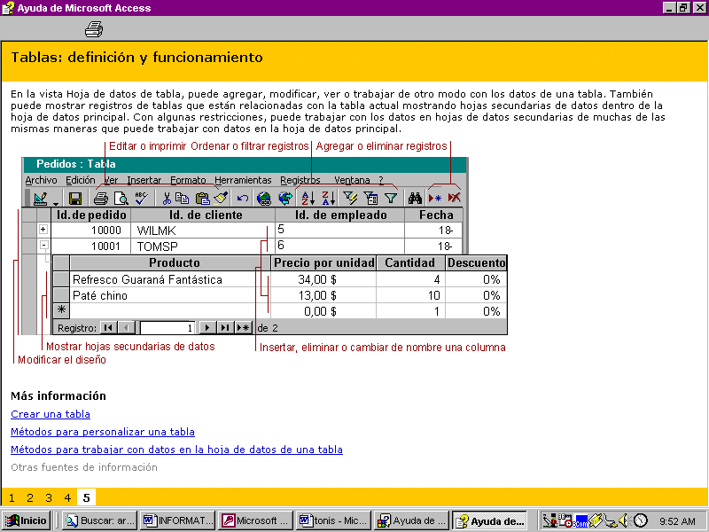

Consultas

Fig. 5 Vista hoja de datos de una tabla,

MATERIALES, REACTIVOS Y EQUIPO.
Lápiz
Libreta
Computadora
Microsoft Access

METODOLOGÍA.
Encender computadora
Botón de Inicio
Programas
Microsoft Access
En la Universidad Tecnológica del Valle del Mezquital próximamente contará con su biblioteca, por lo tanto se ha pedido a los Alumnos de la Carrera de Tecnología de Alimentos crean una Bases de Datos que les permitan controlar el préstamo de libros a los alumnos de la Institución:

Nombre de la Base de Datos: Biblioteca
Las Tablas que va a contener son:

Tabla: Libros
Nombre del Campo | Tipo de Dato | Descripción
Cve_libro | Texto 5 | Clave del Libro (Clave principal)
Titulo | Texto 40 | Titulo del Libro
Materia | Texto 30 | Area a la que pertenece el Libro
Autor | Texto 35 | Personas que hicieron el escrito del libro
Editorial | Texto 30 | La empresa que se encarga de imprimirlos
No_Ejemplares | Numérico | Numero de libros que hay en biblioteca
Fecha_compra | Fecha/Hora | Fecha en que se compraron los libros

Tabla: Alumnos
Nombre del Campo | Tipo de Dato | Descripción
Cve_Alumno | Texto 6 | Matricula de identificación (Clave principal)
Nombre | Texto 20 | Nombre del Alumno
Apellido_Pater | Texto 20 | Apellido Paterno del Alumno
Apellido_Mater | Texto 20 | Apellido Materno del Alumno
Carrera | Texto 20 | La carrera que está cursando el Alumno
Cuatrimestre | Numérico | El nivel en que se encuentra el Alumno
Grupo | Texto 1 | A que grupo pertenece

Tabla: Profesores
Nombre del Campo | Tipo de Dato | Descripción
Cve_Profesor | Texto 6 | Matricula de identificación (Clave principal)
Nombre | Texto 20 | Nombre del Profesor
Apellido_Pater | Texto 20 | Apellido Paterno del Profesor
Apellido_Mater | Texto 20 | Apellido Materno del Profesor
Carrera | Texto 20 | La carrera a la que pertenece el profesor

RESULTADOS.
Anteriormente se indicó el nombre que darías a la Base de Datos y Tablas.

CUESTIONARIO.
1. ¿Qué es una Base de Datos?
2. ¿Qué es una Tabla?
3. ¿Qué es un campo?
4. ¿Qué es un registro?
5.-¿Porque es importante planear una base de datos?
6.-Cuando se desea diseñar una base de datos, ¿Como se debe organizar toda la información? ¿Qué parámetros o reglas debes seguir para ordenar las tablas?
7.- Explica porque entre las tablas debe existir una relación en ambas, a través de un campo común

REFERENCIAS.
Catapult, Ms Access 97 Paso a Paso. 1997. Editorial Mc Graw Hill. España.

UT^{S}
COMISION ACADEMICA NACIONAL
AGRO-INDUSTRIAL ALIMENTARIA
PRACTICA No. 4
CREACIÓN DE FORMULARIOS
OBJETIVO.
El alumno aprenderá a crear sus formularios que le permitirán dar un aspecto profesional al momento de introducir su información para ser almacena.

INTRODUCCIÓN.
Un formulario te permite ver, introducir o cambiar datos directamente en una tabla de una manera sencilla. Cuando abre un formulario, Microsoft Access recupera los datos de una o más tablas y los muestra en la pantalla usando el esquema que eligió en el Asistente para formularios o usando un esquema que definió el usuario desde el inicio de la sección (Catapult, 1997).

MARCO TEORICO
Para ver, escribir y cambiar datos de manera sencilla directamente en una tabla, cree un formulario. Al abrir un formulario, Microsoft Access recupera los datos de una o más tablas, y los muestra en la pantalla con el diseño elegido en el Asistente para formularios, o con un diseño que cree desde el principio.
Observe la siguiente figura No 1., detalladamente y vea que cada uno de los elementos de un formulario alimentan a un campo de la tabla “pedidos” (Catapult, 1997).

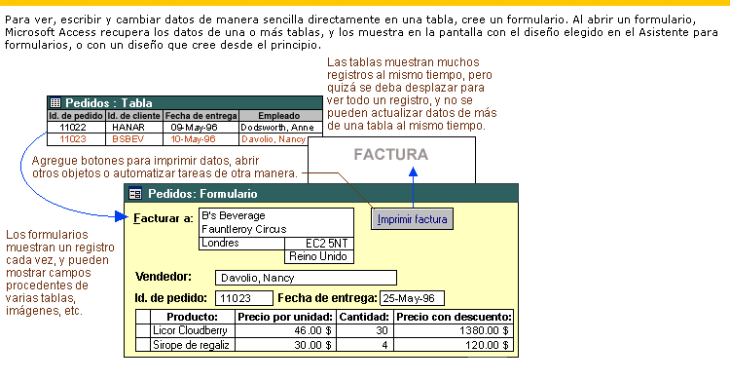

Fig .1 Formularios.

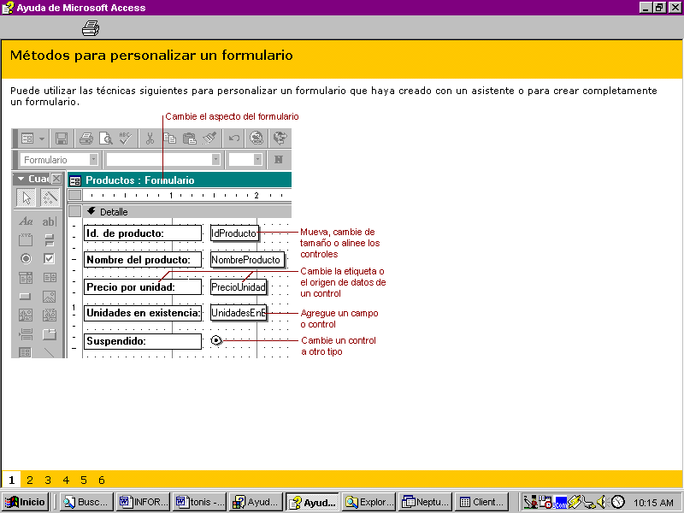
A cada elemento de un formulario, se le denomina control. Los controles se pueden crear fácilmente mediante el asistente y estos se pueden dimensionar y personalizar al gusto del usuario.
Fig . 2 Controles del formulario

Controles: Qué son y cómo funcionan
Toda la información de un formulario o informe está contenida en los controles. Los controles son objetos de un formulario, informe o página de acceso a datos que muestran datos, realizan acciones o se utilizan como decoración. Por ejemplo, puede utilizar un cuadro de texto en un formulario, informe o página de acceso a datos para mostrar datos, un botón de comando en un formulario para abrir otro formulario o informe, o una línea o un rectángulo para separar y agrupar controles con el fin de hacerlos más legibles.

Microsoft Access incluye los siguientes tipos de controles, a los cuales se puede tener acceso a través del cuadro de herramientas en la vista Diseño del formulario,
cuadro de texto, etiqueta, grupo de opciones, botón de opción, casilla de verificación, cuadro de lista, botón de comando, imagen, línea, rectángulo y controles ActiveX personalizados. Los formularios e informes disponen de estos controles adicionales: botón de alternar, cuadro combinado, marco de objeto dependiente, marco de objeto independiente, subformulario/subinforme y salto de página. Las páginas de acceso a datos también incluyen el cuadro de lista desplegable, hipervínculos, texto de desplazamiento y la lista de tabla dinámica, hoja de cálculo y componentes gráficos.

Los controles pueden ser dependientes, independientes o calculados. Un control dependiente está unido a un campo de una tabla o consulta base. Los controles dependientes se utilizan para mostrar, introducir y actualizar valores de los campos de la base de datos. Un control independiente no tiene un origen de los datos. Puede utilizar los controles independientes para mostrar información, líneas, rectángulos e imágenes. Un control calculado utiliza una expresión como origen de los datos. Una expresión puede utilizar datos de un campo de una tabla o consulta base de un formulario o informe o bien datos de otro control del formulario o informe

La ilustración siguiente muestra ejemplos de controles dependientes, independientes y calculados.
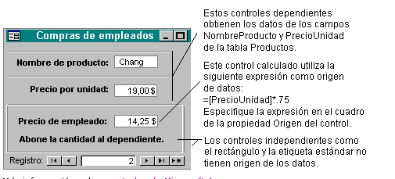

Fig. 3. Controles dependientes e independientes.

MATERIALES, REACTIVOS Y EQUIPO.
Lápiz
Libreta
Computadora
Microsoft Access

METODOLOGÍA.
Encender computadora
Botón de Inicio
Programas
Microsoft Access
Abrir la Base de Datos Biblioteca

- Crea los formularios para cada tabla con el siguiente contenido:
Universidad Tecnológica del Valle del Mezquital
Sistema de Control de Bibliotecas
Nombre: Matrícula:

Logo de la Universidad

Libros
Cuadro Combinado | Materia | Matemáticas, Física, Química  Administración, Economía, Informática, Contabilidad, Expresión Oral
Cuadro de Lista | Editorial | Mc Graw Hill, Trillas, Prentice Hall, Fox, Labastida, Cárdenas
Control de Ficha | Nombre de pagina: Datos  Autor  Titulo | Nombre de pagina: Antecedente  Fecha de Compra  Ejemplares

Alumnos
Cuadro Combinado | Carrera | Tecnología de Alimentos, Informática, Administración y Evaluación de Proyectos  Mecánica, Electrónica
Cuadro de Lista | Cuatrimestres | 1, 2,3,4,5,6
Grupo de Opciones | Grupo | A,B.C.D
- Para el de profesores es opcional pero deben aplicar cuadro Combinado, Lista o Grupo de opciones.
- Fondo el que deseen aplicar.
- Propiedades de Formulario cambiar (Barras de Desplazamiento, Botones selectores, etc)
- Hacer Menú Principal para abrir cada formulario y cerrar formulario.
- Agrega los botones correspondientes a cada formulario.

RESULTADOS.
Los nombres que asignarás a los formularios son los siguientes:
Alumnos_Formulario
Libros_Formulario
Profesor_Formulario

CUESTIONARIO.
1.¿Qué es una Formulario?
2. Explica los Botones de la Barra Cuadro de Herramientas
3.-Que tipos de controles tiene un formulario.
que utilidad practica tienen los formularios en un a base de datos.
4.-Cales son los botones más importantes que se pueden dibujar en un formulario.
Para que sirven los botones de comando, botones combinados , cuadro de texto y que tipo de información manejan.

REFERENCIAS.
Catapult, Ms Access 97 Paso a Paso. 1997. Editorial Mc Graw Hill. España.
UT^{S}
COMISION ACADEMICA NACIONAL
AGRO-INDUSTRIAL ALIMENTARIA
PRACTICA No. 5
CREACIÓN DE CONSULTAS

OBJETIVO.
El alumno aprenderá a crear consultas para ver, cambiar y analizar datos de distintas manera y mantener actualizada la información que se encuentra almacena.

INTRODUCCIÓN.
Una consulta te sirve para buscar y recuperar exactamente aquellos datos que cumplen unas determinadas condiciones que el usuario define o especifica. Una consulta también puede actualizar o eliminar múltiples registros al mismo tiempo, así como realizar sobre los datos diversos cálculos incorporados o personalizados. También se pueden usar como origen de registros para formulario e informes (Catapult, 1997).

MARCO TEORICO.
Para buscar y recuperar tan sólo los datos que cumplen las condiciones especificadas, incluyendo datos de varias tablas, cree una consulta. Una consulta puede también actualizar o eliminar varios registros al mismo tiempo, y realizar cálculos predefinidos o personalizados en los datos. También pueden utilizarse como el origen de registros para formularios, informes y páginas de acceso a datos. Existen varios tipos de consultas (Catapult, 1997).

Tipos de consultas que se pueden crear en Microsoft Access

¿Sobre qué tipo de consulta desea obtener información?
Consultas de selección
Consultas de parámetros
Consultas de tabla de referencias cruzadas
Consultas de acción (consultas de creación de tabla, de eliminación, de actualización, de datos anexados

El tipo de consulta más habitual es una consulta de selección. Una consulta de selección recupera datos de una o más tablas utilizando los criterios que especifique y después los muestra en el orden que desee como se muestra en la figura No. 1.
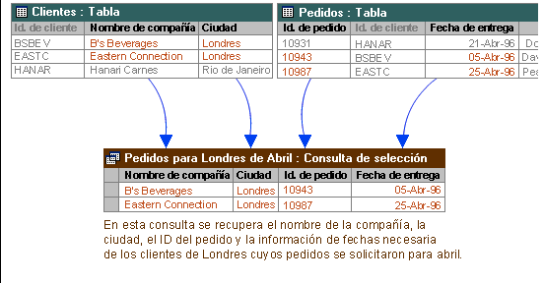

Fig. 1 Consulta selectiva.
Una consulta de parámetros es una consulta que, cuando se ejecuta, muestra su propio cuadro de diálogo que solicita información, como por ejemplo criterios para recuperar registros o un valor que desea insertar en un campo. Puede diseñar la consulta para que solicite más de un dato; por ejemplo, puede diseñarla para que solicite dos fechas. Microsoft Access puede entonces recuperar todos los registros que quedan entre esas dos fechas.
Las consultas de parámetros también son útiles cuando se emplean como base para los formularios, informes y páginas de acceso a datos. Por ejemplo, puede crear un informe de ingresos mensuales basado en una consulta de parámetros. Al imprimir el informe, Microsoft Access muestra un cuadro de diálogo que solicita el mes sobre el que se desea el informe. Cuando se introduce un mes, Microsoft Access imprime el informe apropiado. Si desea información acerca de cómo crear una consulta de parámetros.
¿Qué es una consulta de tabla de referencias cruzadas y cuándo se usa?
Una consulta de tabla de referencias cruzadas muestra valores resumidos (sumas, cuentas y promedios) de un campo de una tabla y los agrupa según un conjunto de hechos enumerados en el lado izquierdo de la hoja de datos y otro conjunto de hechos enumerados en la parte superior de la hoja de datos.

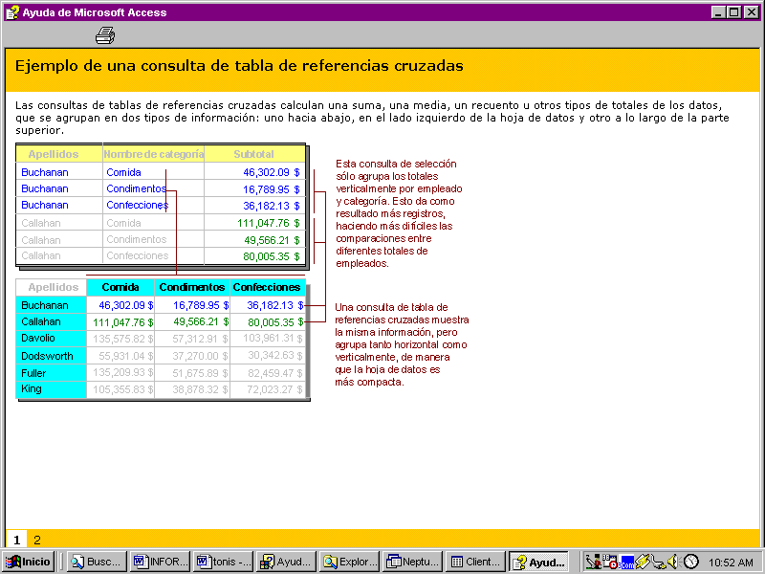

Fig. 2 Consulta de referencias cruzadas.

Qué es una consulta de acción y cuándo se usa?
Una consulta de acción es una consulta que realiza cambios a muchos registros en una sola operación. Existen cuatro tipos de consultas de acción: de eliminación, de actualización, de datos anexados y de creación de tabla.
Este tema proporciona ejemplos de:
Consulta de eliminación
Consulta de actualización
Consulta de datos anexados
Consulta de creación de tabla

Consulta de eliminación
Elimina un grupo de registros de una o más tablas. Por ejemplo, puede utilizar una consulta de eliminación para quitar productos que ya no se fabrican o de los que no hay pedidos. Con las consultas de eliminación, siempre se eliminan registros enteros, no sólo campos seleccionados dentro de los registros.

Consulta de actualización
Realiza cambios globales a un grupo de registros de una o más tablas. Por ejemplo, puede aumentar los precios un 10 por ciento para todos los productos lácteos o bien puede aumentar los sueldos un 5 por ciento al personal de una determinada categoría. Con una consulta de actualización, puede cambiar los datos de las tablas existentes.

Consulta de datos anexados
Agrega un grupo de registros de una o más tablas al final de una o más tablas. Por ejemplo, supongamos que consigue nuevos clientes y una base de datos que contiene una tabla con información acerca de estos clientes. Para evitar tener que escribir toda esta información, desea anexarla a la tabla Clientes. Las consultas de datos anexados también son útiles para:
Anexar campos basados en criterios. Por ejemplo, es posible que desee anexar sólo los nombres y las direcciones de los clientes con pedidos de un tamaño considerable.
Anexar registros cuando algunos de los campos de una tabla no existe en la otra tabla. Por ejemplo, en la base de datos de ejemplo Neptuno, la tabla Clientes tiene 11 campos. Supongamos que desea anexar registros de otra tabla que tienen campos que coinciden con 9 de los 11 campos de la tabla Clientes. Una consulta de datos anexados anexará los datos de los campos coincidentes e ignorará el resto.

Consulta de creación de tabla
Crea una tabla nueva a partir de todos o de parte de los datos de una o más tablas. Las consultas de creación de tabla son útiles para:
Crear una tabla para exportar a otras bases de datos de Microsoft Access. Por ejemplo, es posible que desee crear una tabla que contenga varios campos de la tabla Empleados y, a continuación, exportar esa tabla a una base de datos utilizada por el departamento de personal.
Realizar una copia de seguridad de una tabla.
Crear una tabla histórica que contenga registros antiguos. Por ejemplo, puede crear una tabla que almacene todos los pedidos antiguos antes de eliminarlos de la tabla Pedidos actual.
Mejorar el rendimiento de las páginas de acceso a datos, formularios e informes basados en consultas de tablas múltiples o en instrucciones SQL. Por ejemplo, supongamos que desea imprimir varios informes basados en una consulta de cinco tablas que incluya totales. Puede acelerar el proceso creando primero una consulta de creación de tabla que recupere los registros que necesite y los almacene en una tabla. A continuación puede basar los informes en esta tabla o especificar la tabla en una instrucción SQL como el origen de los registros para un formulario, informe o página de acceso a datos, de modo que no tenga que volver a ejecutar la consulta para cada informe. No obstante, los datos de la tabla quedan congelados en el momento en que se ejecuta la consulta de creación de tabla.

Creación de una consulta.
Para crear una consulta partiendo de cero se require trabajar en la vista diseño de la consulta y seguir la s indicaciones que muestra la figura siguiente:

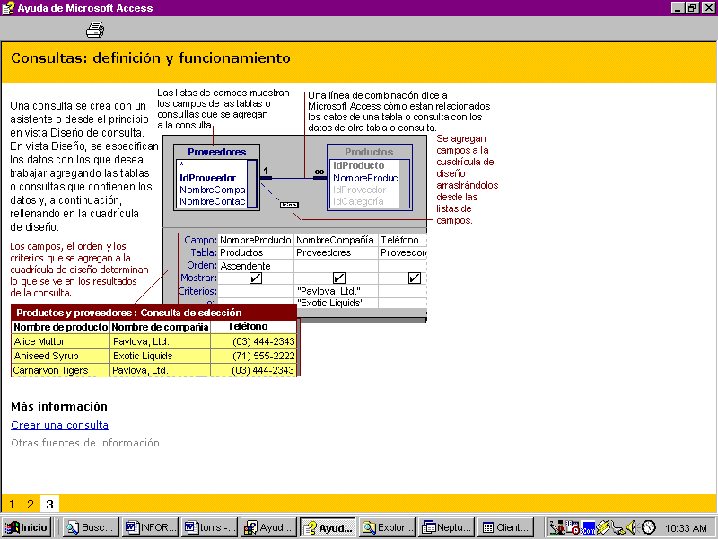

Fig. 3 Vista diseño de una consulta.
MATERIALES, REACTIVOS Y EQUIPO.
Lápiz
Libreta
Computadora
Microsoft Access

METODOLOGÍA.
Encender computadora
Botón de Inicio
Programas
Microsoft Access
Abrir la Base de Datos Biblioteca
Genera las siguientes consultas:
Libro_Consulta01
Cve_libro
Titulo
Materia
Autor
Editorial
Libro_Consulta02
Cve_libro
Titulo
Materia
Autor
Alumnos_Consulta01
Cve_Alumno
Nombre
Apellido_Pater
Apellido_Mater
Carrera
Alumnos_Consulta02
Cve_Alumno
Nombre
Apellido_Pater
Carrera
Cuatrimestre
Grupo

Profesores_Consulta01
Cve_Profesor
Nombre
Apellido_Pater
Apellido_Mater
Carrera
Profesores_Consulta02
Cve_Profesor
Carrera
Nombre
Apellido_Pater
Apellido_Mater

RESULTADOS.
Anteriormente se indicó el nombre que darías a las Consultas.

CUESTIONARIO.
1. ¿Qué es una Consulta?
2. Explica los Botones de la Barra Cuadro de Herramientas
3.-Con que consulta puedo realizar cálculos aritméticos con los datos de los registros?
4.-Porque son importante las consultas?
5.-Cual es la vista en donde se diseña una consulta?

REFERENCIAS.
Catapult, Ms Access 97 Paso a Paso. 1997. Editorial Mc Graw Hill. España.

UT^{S}
COMISION ACADEMICA NACIONAL
AGRO-INDUSTRIAL ALIMENTARIA

PRACTICA No. 6
CREACIÓN DE INFORMES

OBJETIVO.
El alumno aprenderá a crear informes que le permitirán analizar datos de distintas maneras.

INTRODUCCIÓN.
Un informe es una forma efectiva de presentar los datos en formato impreso. Como tiene control sobre el tamaño y el aspecto de todos los elementos de un informe, puede presentar la información en la forma que desee verla. La mayor parte de la información en un informe proviene de una tabla, consulta o instrucción SQL base, que es el origen de los datos del informe. Otra información del informe se almacena en el diseño del informe (Catapult, 1997).

MARCO TEORICO.
Un informe es un método eficaz de presentar los datos en formato impreso. Dado que tiene el control sobre el tamaño y el aspecto de todo el informe, puede mostrar la información en la manera que desee verla (Catapult, 1997).

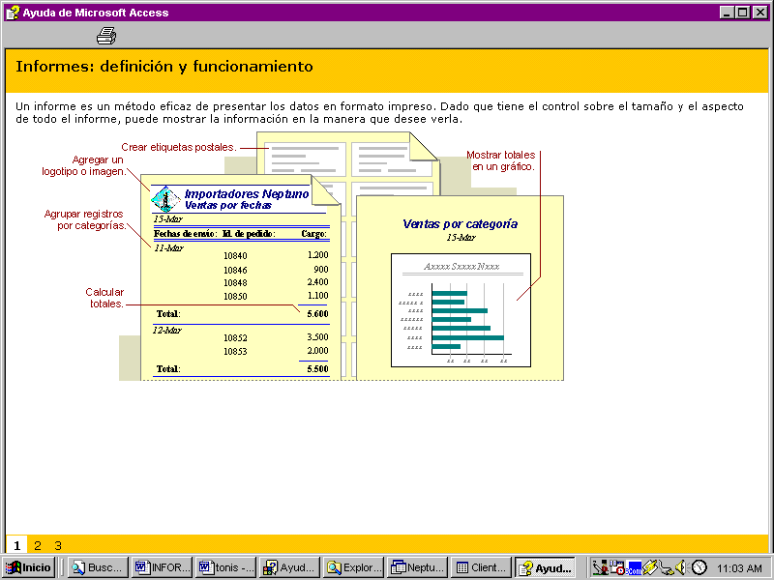
Fig.1 Informes.

La mayor parte de la información de un informe procede de una tabla, consulta o instrucción SQL base, que es el origen de los datos del informe. Parte de la información del informe se almacena en el diseño del mismo.

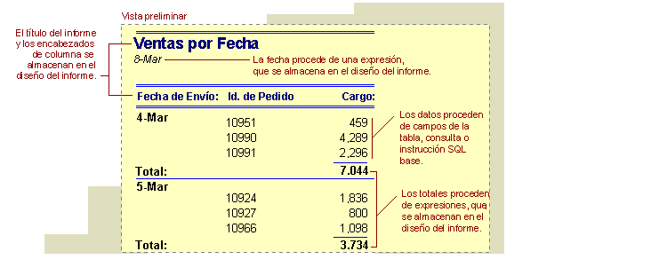

Fig. 2 Informes calculados.

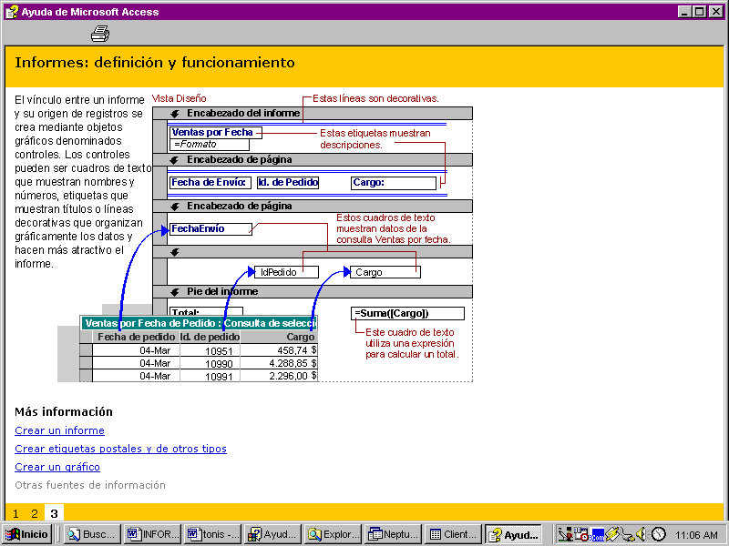

Fig. 3 controles dependientes e independientes.

MATERIALES, REACTIVOS Y EQUIPO.
Lápiz
Libreta
Computadora
Microsoft Access

METODOLOGÍA.
Encender computadora
Botón de Inicio
Programas
Microsoft Access
Abrir la Base de Datos Biblioteca

Genera los siguientes informes:
Libro_Informe01
Cve_libro
Titulo
Materia
Autor
Editorial
Libro_Informe02
Cve_libro
Titulo
Materia
Autor
Alumnos_Informe01
Cve_Alumno
Nombre
Apellido_Pater
Apellido_Mater
Carrera
Alumnos_Informe02
Cve_Alumno
Nombre
Apellido_Pater
Carrera
Cuatrimestre
Grupo

Profesores_Informe01
Cve_Profesor
Nombre
Apellido_Pater
Apellido_Mater
Carrera
Profesores_Informe02
Cve_Profesor
Carrera
Nombre
Apellido_Pater
Apellido_Mater

RESULTADOS.
Anteriormente se indicó el nombre que darías a los Informes.

CUESTIONARIO.
1. ¿Qué es un Informe?
- Menciona las ventajas de los informes.
- ¿Con que controles puedo diseñar los informes?
- ¿Cual es el procedimiento mas sencillo para crear un informe?
- ¿De donde pueden provenir los resultados que se muestran en los informes?

REFERENCIAS.
Catapult, Ms Access 97 Paso a Paso. 1997. Editorial Mc Graw Hill. España.

UT^{S}

COMISION ACADEMICA NACIONAL
AGRO-INDUSTRIAL ALIMENTARIA
PRACTICA No. 7

MICROSOFT PROJECT: CREACIÓN DE UN PROYECTO

OBJETIVO.
El alumno aprenderá como administrar un proyecto a través del uso de Microsoft Project el cual proporciona una serie de herramientas que son importantes en la Planeación del Proyectos.

INTRODUCCIÓN.
De acuerdo con Catapult, 1998., Microsoft Project resulta una herramienta eficaz para calcular automáticamente la programación de las tareas de un proyecto. Determina las fechas de comienzo y de fin de las tareas cuando se crean dependencias entre ellas, es un administrador de proyectos que permite a los usuarios de manera fácil y rápida generar una planeación la cuál puede estar sujeta a cambios por diversos factores y adaptarse a las nuevas condiciones y actualizando rápidamente todo el proyecto. Al momento de planear el proyecto, seguramente tiene numerosas ideas en mente: Tiempo de duración del proyecto, Personal que requiero para realizar el trabajo, ¿Cómo voy a terminarlo justo a tiempo? Son factores que debemos tomar en cuenta además de establecer correctamente el objetivo que se planteó. Para poner en marcha el proyecto, debe de especificar una fecha de comienzo o de fin del proyecto y establecer una programación de trabajo.
Existen dos técnicas que permiten determinar el tiempo de duración de proyectos y analizar en forma gráfica la forma en que se están ejecutando, y saber si hay dos tareas que se puede realizar simultáneamente o hasta que termine otra.
MARCO TEORICO.
Un proyecto normal se compone de una serie de tareas relacionadas, que son los bloques que constituyen la programación. Una tarea debe representar una cantidad de trabajo significativa con una fecha de entrega definida pero, a la vez, debe ser lo suficientemente corta para permitir el seguimiento regular de su progreso y la identificación temprana de los problemas (ver figura 1) ( Catapult, . 1997).

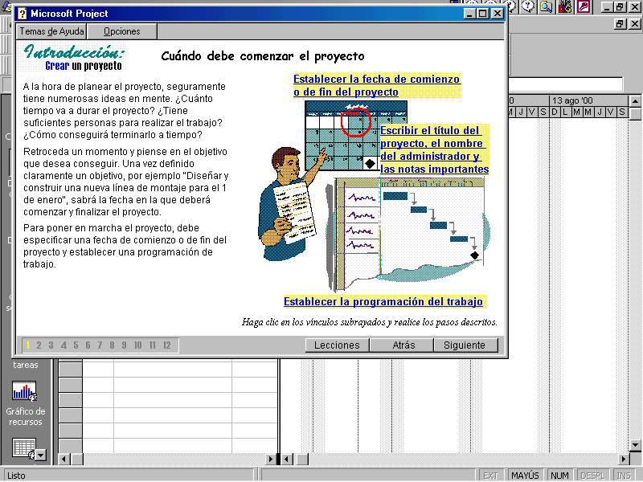

Fig. 1 Actividades de un proyecto.

En líneas generales, una tarea debe tener entre 1 y 2 semanas de duración. Sin embargo, las tareas también pueden especificarse en minutos (como 30m), horas, días o semanas, en función de la medida que resulte más exacta en cada caso. Escriba las tareas en el orden general en el que vayan a realizarse. Posteriormente, puede reorganizar o eliminar estas tareas, o agregar otras nuevas si es necesario.
Cuando cree una lista de tareas, probablemente desee reorganizar algunas tareas y dividir otras en tareas más pequeñas. Puede agregar nuevas tareas, eliminar las innecesarias o mover otras a una ubicación más adecuada. Mientras ajusta la lista de tareas, probablemente descubrirá algunas tareas que resumen el trabajo de otras más pequeñas. Alcanzado este punto, la lista necesitará una estructura jerárquica y habrá llegado el momento de pasar a la fase siguiente de la creación de la programación
Una vez que ha especificado la lista de tareas, tal vez descubra que algunas de ellas resumen el trabajo de tareas más pequeñas. Puede establecer una jerarquía para reflejar exactamente cómo se relacionan. Los esquemas pueden resultar de gran ayuda para organizar las tareas en tareas de resumen y subtareas. De forma predeterminada, las tareas de resumen aparecen en negrita y las subtareas aparecen con sangrías debajo de ellas. Las fechas de comienzo y fin de una tarea de resumen se determinan en función de las fechas de comienzo y fin de su primera y última subtarea.
Una vez definida la lista de tareas, proyect se puede especificar si esta debe realizarse en partes:
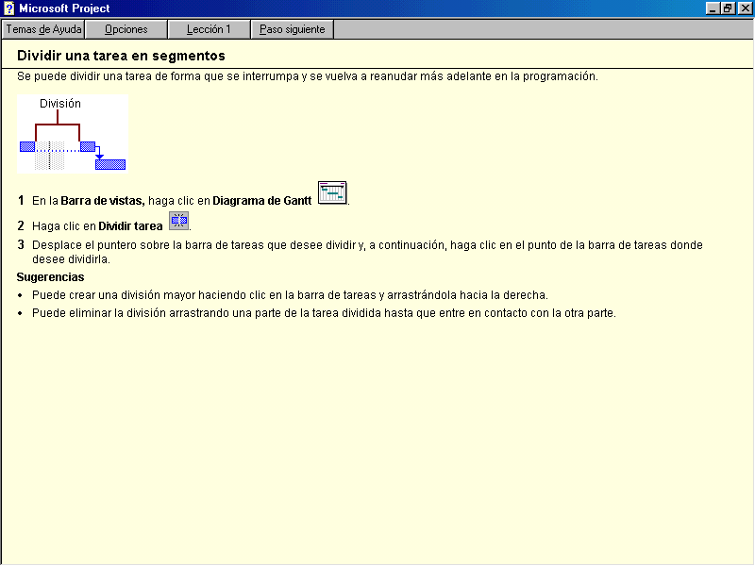

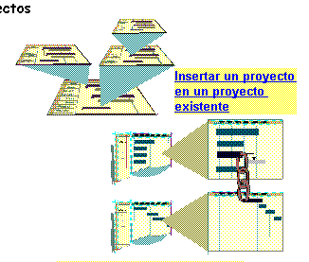
La ventaja de trabajar con Proyect consiste en que con un archivo se puede administrar m as de un proyecto, mediante la inserción de archivos de proyecto individuales en un proyecto existente, puede ver, imprimir o cambiar información de los proyectos con los que está trabajando (incluso de los proyectos "propiedad" de otros administradores) como si se tratase de un solo proyecto (ver figura 2).

Fig. 2 Administración de dos o mas proyectos.

MATERIALES, REACTIVOS Y EQUIPO.
Lápiz
Libreta
Computadora
Microsoft Project

METODOLOGÍA.
Encender computadora
Botón de Inicio
Programas
Microsoft Project
Abrir Nuevo Proyecto
Inserta el siguiente Proyecto

Nombre del Proyecto
Construcción Casa
Fecha de Inicio: 10 de Noviembre 1999
Tarea | Duración
Elaboración de Planos | 20 días
- Contratación de Personal | 3 días
- Limpieza del Terreno | 1 día
- Adquisición de Materiales | 2 días
- Trazo de cimentación | 1 días
- Excavaciones | 15 días
- Cimientos | 15 días
- Cadenas Inferiores y Colado | 3 días
- Paredes | 20 días
- Cadenas Superiores y Castillos | 5 días
- Colado de Cadenas y Castillos | 1 días
- Simbra (Techos) | 5 días
- Colado de Techos | 1 días
- Aplanados Interiores | 15 días
- Aplanados Exteriores | 15 días
- Quitar simbra | 1 días
- Firmes (Pisos) | 10 días
- Instalación de Cancelaría | 2 días
- Plomería | 3 días
- Colocación de Pisos | 5 días
- Azulejos | 2 días
- Vidrios | 1 días
- Pintura Interior | 3 días
- Closets | 10 días
- Pintura Exterior | 3 días
- Limpieza | 1 días

RESULTADOS.
Almacena el archivo en la siguiente ruta:
C:\>Alumnos\Matricula(El numero de control que te asignaron) con el nombre de:
Proyecto_Casa.

CUESTIONARIO.
a b c d
e
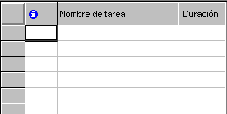1. Identifica cada una de las partes principales de la pantalla de Microsoft Project.

A | c
B | d

2.- Para que sirven las técnicas de administración de proyectos.
3.- El método de la ruta critica ¿que utilidad practica tiene?

4.-Como alumno , ¿Para que te sirve aprender a manejar proyect?
5.-¿Con que tipo de información debes contar para administrar un proyecto?

REFERENCIAS.
Catapult, Inc., 1998. Microsoft Project. Editorial Mc Graw Hill. España.

UT^{S}
COMISION ACADEMICA NACIONAL
AGRO-INDUSTRIAL ALIMENTARIA
PRACTICA No. 8
DEPENDENCIAS ENTRE TAREAS

OBJETIVO.
El alumno aprenderá a vincular sus tareas para poder establecer el tiempo de terminación del proyecto.

INTRODUCCIÓN.
La ventaja de vincular tareas consiste en que cuando éstas se combinan durante la fase de planeación, o más tarde al seguir su progreso real, el resto del proyecto se vuelve a programar con fluidez. Si especifica personalmente las fechas tendrá que buscar la manera de ajustarlas.
Si las dependencias entre tareas no están suficientemente detalladas, puede perfeccionándolas utilizando delimitaciones, hacer que se superpongan utilizando tiempo de adelanto, retrasarlas con el tiempo de posposición y dividirlas cuando el trabajo en ellas vaya a interrumpirse Catapult,. 1998).

MARCO TEORICO.
Una vez decidido cuál será el orden de las tareas, puede ordenarlas secuencialmente vinculando las tareas relacionadas. Por ejemplo, puede ser necesario que algunas tareas terminen antes que sus tareas sucesoras; otras pueden depender del comienzo de sus tareas predecesoras.
Puede programar las tareas más eficazmente especificando sus duraciones, creando dependencias entre ellas y dejando que Microsoft Project calcule automáticamente las fechas de comienzo y fin. Únicamente cuando las tareas deban comenzar y finalizar en fechas específicas se debe agregar una delimitación inflexible a una fecha y dejar que Microsoft Project calcule su duración.
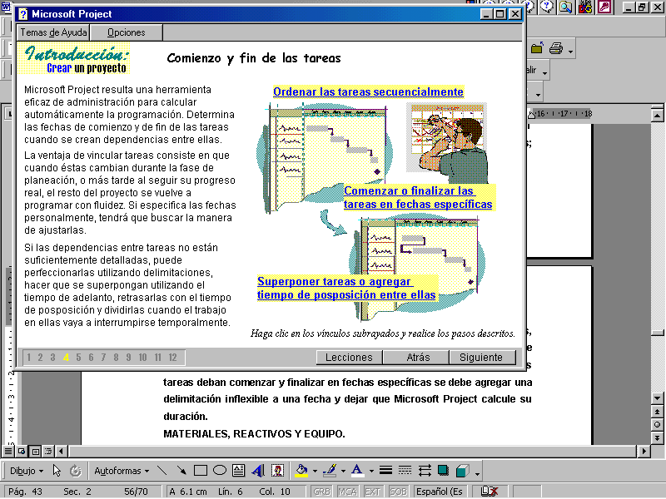

Las tareas de un proyecto suelen realizarse en una secuencia determinada. Por ejemplo, se preparan las paredes, se pintan y después se cuelgan los relojes. Cuando especifica una tarea, Microsoft Project la programa para comenzar en la fecha de comienzo del proyecto. Para establecer un orden en las tareas a fin de que tengan lugar en el momento adecuado, se vinculan las tareas dependientes y se especifica el tipo de dependencia que tienen. Después Microsoft Project programa las tareas estableciendo las fechas de comienzo y fin, escalonando las barras de Gantt para reflejar las nuevas fechas y mostrando las líneas de vínculo entre las tareas dependientes.
La mayoría de las veces, una tarea no puede comenzar hasta que finalice otra. Este tipo de relación se llama dependencia de fin a comienzo. Por ejemplo, no podrá colgar los relojes mientras no haya pintado la pared. Debido a que este es el tipo de dependencia más común, es la dependencia predeterminada a la hora de crear un vínculo.

Dependencias mas comunes:
Microsoft Project proporciona cuatro tipos de dependencias:·
Dependencia Fin a comienzo, en la que una tarea no puede comenzar hasta finalice otra.·
Dependencia Fin a fin, en la que una tarea no puede finalizar hasta finalice otra.·
Dependencia Comienzo a comienzo, en la que una tarea no puede comenzar hasta que comience otra.·
Dependencia Comienzo a fin, en la que una tarea no puede finalizar hasta que comience otra.Vincule tareas solamente cuando el comienzo o el fin de una tarea dependa realmente del comienzo o fin de otra tarea.

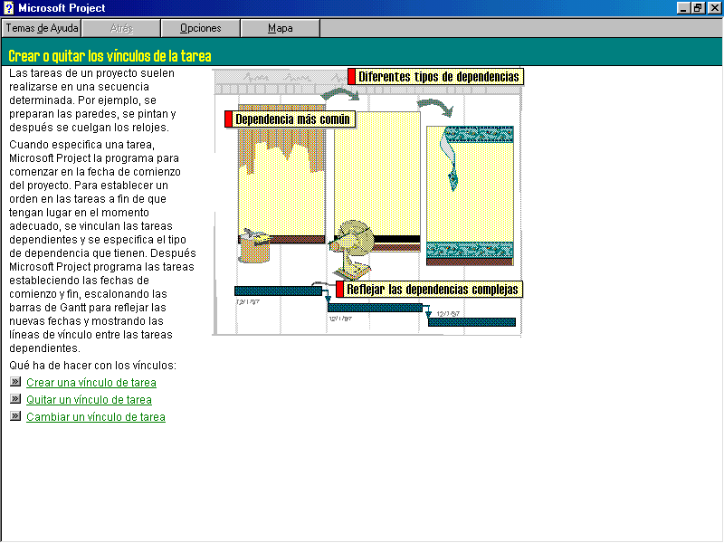

Una tarea Sucesora: Es la Tarea que no puede comenzar o finalizar hasta que otra tarea comience o finalice.
Una tarea Predecesora: Es la tarea que debe comenzar o finalizar antes de que pueda comenzar o finalizar otra.

MATERIALES, REACTIVOS Y EQUIPO.
Lápiz
Libreta
Computadora
Microsoft Project

METODOLOGÍA.
Encender computadora
Botón de Inicio
Programas
Microsoft Project
Abrir el Proyecto Proyecto_Casa

- Vincula las tareas de la siguiente manera:
Tarea | Vincular

Elaboración de Planos
- Contratación de Personal
- Limpieza del Terreno | a
- Adquisición de Materiales | 1,2,3
- Trazo de cimentación | 4
- Excavaciones | 5
- Cimientos | 6
- Cadenas Inferiores y Colado | 7
- Paredes | 8
- Cadenas Superiores y Castillos | 9
- Colado de Cadenas y Castillos | 10
- Simbra (Techos) | 11
- Colado de Techos | 12
- Aplanados Exteriores | 11
- Quitar simbra | 14
- Aplanados Interiores | 15
- Firmes (Pisos) | 16
- Instalación de Cancelaría | 16
- Plomería  b | 13
- Colocación de Pisos  c | 17
- Azulejos | 20
- Vidrios | 21
- Pintura Interior | 22
- Closets | 23
- Pintura Exterior | 22
- Limpieza | 25

2. Realiza las indicaciones de los siguientes incisos
- Tarea de Resumen “ Obra Negra” y va a incluir las siguientes tareas
Limpieza del Terreno hasta Firmes y Pisos
- Tarea de Resumen “ Obra Negra” y va a incluir las siguientes tareas:
Instalación Tanque Estacionario 4 hrs
Instalación Boiler de Gas 4 Hrs
Instalación Plomería Baño 4 Hrs
Instalación Plomería Cocina 4 Hrs
- Tarea de Resumen “ Acabados Finales” y va a incluir las siguientes tareas:
Colocación de Pisos hasta Limpieza
- Insertar tarea repetitiva
Supervisión del Arquitecto
Semanal
Martes
2 Hrs
A partir de la primera semana de haber empezado el proyecto

RESULTADOS.
Anteriormente se indicó el nombre que darías al Proyecto.
Analiza el tiempo necesario requerido para este proyect.
Revisa el costo estimado de este proyecto.
Listas las actividades que se llevan acabo simultáneamente.

CUESTIONARIO.
1. Indica la acción que realizan los siguientes botones:
a b c d

a______________________________________________________
b______________________________________________________
c______________________________________________________
d______________________________________________________

2. Indica la diferencia entre una Tarea de Resumen y una Tarea Repetitiva.
3.-Porque es importante conocer la relación que existe entre todas las actividades del proyecto.
4.-Es posible retrasar una tarea?
5.-Cual es la dependencia más común que existe entre tareas?

REFERENCIAS.
Catapult, Inc. Microsoft Project. 1998. Editorial Mc Graw Hill. España.

UT^{S}
COMISION ACADEMICA NACIONAL
AGRO-INDUSTRIAL ALIMENTARIA
PRACTICA No. 9
ASIGNACIÓN DE RECURSOS

OBJETIVO.
El alumno aprenderá cómo quitar y asignar recursos al proyecto así como darle una presentación diferente al momento de imprimir.

INTRODUCCIÓN.
A través de Microsoft Project, puede asignar rápidamente recursos y tareas y hacer un seguimiento preciso de los costos del proyecto. El usuario tiene la opción de asignar recursos y almacenar información sobre este, desde cuanto cuesta hasta cuanto esta disponible. Es importante recordar que un recurso no solo es una persona, sino cualquier espacio elemento que se requiera para realizar una tarea como un lugar, equipo, material. Los nombres de los recursos pueden ser genéricos o específicos en sus descripciones (Catapult, 1998).

MARCO TEORICO.
Las tareas del proyecto no se realizan por arte de magia. Necesitará recursos para realizarlas (figura 1). Un recurso puede ser una sola persona, como el recurso Juan Gómez, una unidad de equipamiento o representar a un grupo, como Fontaneros. En Microsoft Project, los recursos se asignan indicando qué recursos han de trabajar en cada tarea. Puede asignar recursos a cualquier tarea y cambiar las asignaciones en cualquier momento (Catapult, 1998).

La asignación de recursos da mayor precisión a la programación. De manera predeterminada, Microsoft Project calcula la duración de cada tarea en función del número y la cantidad de recursos que se le asignen. Además, si asigna recursos, Microsoft Project puede proporcionarle información para ayudarle a administrarlos. Por ejemplo, Microsoft Project puede identificar los recursos que tienen que trabajar horas extra e indica cuánto está costando cada recurso.
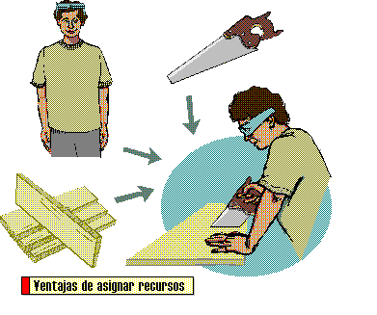

Fig. 1 Asignación de recursos.
Asociar personas y equipo a las tareas
A efectos de programación, los recursos son tanto las personas como los equipos asignados a una tarea, así como la cantidad de los recursos asignada a la tarea, llamada asignación (figura 2). La asignación afecta a la duración de una tarea. Por ejemplo, si tiene dos personas asignadas a tiempo completo a una tarea de 2 días y reduce su dedicación a la mitad del tiempo, Microsoft Project establece la duración de la tarea en 4 días.
Se definen unidades de recurso para indicar la asignación. De manera predeterminada, los recursos se asignan a tiempo completo, lo que significa que un recurso dedica el 100% de su tiempo a la tarea. Estableciendo unidades inferiores al 100%, una persona se asigna a tiempo parcial. Si se establecen unidades mayores del 100 %, una persona se asigna para trabajar horas extra.El calendario del recurso define el número de horas que constituyen la asignación a tiempo completo. Por ejemplo, si el día laborable normal de un recurso es de 8 horas, entonces las unidades de 100% significan 8 horas al día, de 150% significan 12 horas y de 50% 4 horas.
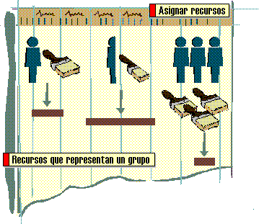

Fig. 2 Asignar recursos materiales a una tarea.

Cuando un recurso representa a un grupo, su calendario establece el número de horas que constituyen la asignación a tiempo completo para un miembro del grupo. Por ejemplo, si los fontaneros trabajan días de 8 horas, el calendario correspondiente al recurso Fontaneros establece un día de 8 horas. Las unidades indican el número de elementos del conjunto que se asignan a la tarea. Por ejemplo, si el recurso es Fontaneros, definiendo las unidades en 100% se asigna un fontanero a la tarea, en 200% se asignan dos, etcétera. Si lo prefiere, puede escribir y ver las unidades en decimales, como 1,0, 2,0, etcétera.
Microsoft Project permite asignar tasas a los recursos para poder administrar los costos del proyecto con precisión. Puede asignar varias tasas estándar, tasas de horas extra o tasas por uso a los recursos, así como las fechas de entrada en vigor de cada tasa (figura 3).
Cuando conozca el costo exacto de los materiales (por ejemplo, equipamiento o suministros) y no esté asignando recursos a una tarea, puede especificar un costo fijo para la tarea.
En Microsoft Project, los costos por recurso se prorratean de manera predeterminada y su acumulación se basa en el porcentaje de finalización de la tarea y se distribuye a lo largo de su duración. Sin embargo, puede cambiar el método de acumulación en el caso de los costos por recurso para que tenga efecto al comienzo o al final de la tarea
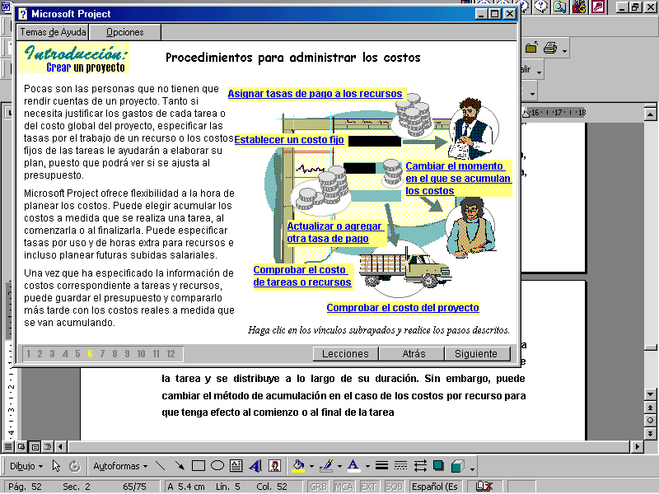

Fig 3 Costos de un proyecto: fijos y variables.

MATERIALES, REACTIVOS Y EQUIPO.
Lápiz
Libreta
Computadora
Microsoft Project

METODOLOGÍA.
Encender computadora
Botón de Inicio
Programas
Microsoft Project
Abrir el Proyecto Proyecto_Casa

Crea una lista de los recursos que se solicitarían para el Proyect_Casa.
De la Barra de Herramientas selecciona el botón de Asignación de Recursos y genera la siguiente lista:
Arquitecto Castulo Piedras Lozas
Albañiles
Ayudante de Albañilería
Plomeros
Carpintero
Pintor
Intendencia
Revolvedora
Madera para la simbra y asígnala a las tareas que lo requieren.

RESULTADOS.
Anteriormente se indico el nombre que darías a la Base de Datos y Tablas.

CUESTIONARIO.
1. Menciona dos tipos de recursos de Equipo, Material, Personal, Lugar:
2. Dibuja el botón para Asignación de Recursos.
3. Para que te sirve saber tazas de pago de recursos.
4. Cuando se considera un costo del proyecto fijo.
5. Que costos serían variables.,

REFERENCIAS.
Catapult, Inc., 1998. Microsoft Project.Editorial Mc Graw Hill. España.

